ChargeShield
Veri Hazırlama ve Özellik Mühendisliği Raporu
Sanal POS kullanan işyerlerinde bloke süresi dolmadan chargeback riskini gösteren sinyallerin analizi

1. Veri Hazırlama ve Özellik Mühendisliği – Genel Bakış
ChargeShield’ın amacı, müşterinin ürün veya hizmeti alamadığı ve işyerinin müşteriyi bloke süresi boyunca oyaladığı senaryolarda bankaya erken inceleme sinyali vermektir. Bu çalışma eğitim amaçlı bir prototiptir. Olist verisi müşteri değerlendirmelerinden şikâyet benzeri sinyaller üretmek için, merchant/banka tablosu ise bankadan gelebilecek alanları göstermek üzere sentetik olarak kullanılmıştır.
Veri hazırlama; ham kayıtları merchant ve tarih düzeyinde birleştirir, eksik ve hatalı değerleri yönetir, ardından modelin kullanabileceği sayısal özellikleri üretir.

2. Veri Toplama
Kaynak | Kullanım | Sınırlama
Olist order reviews + orders + order items | order_id üzerinden yorumları seller_id ile eşleştirerek merchant-gün şikâyet sinyali üretme | Gerçek Şikayetvar verisi değildir; gerçek firma adı ve chargeback etiketi içermez.
chargeshield_merchant_risk_synthetic.csv | İşlem, iade, chargeback, bloke/hakediş ve risk etiketi alanlarını prototipte göstermek | Tamamen sentetik; gerçek banka sonucu değildir.
Olist tarafında yalnızca merchant_id, complaint_date, complaint_title, complaint_text, customer_rating ve source alanları kullanılmıştır. Müşteri adı, adres, kart bilgisi ve gereksiz alanlar kullanılmamıştır.

3. Veri Temizleme
Kontrol | Uygulama
Kimlik ve tarih | merchant_id temizlendi; müşteri şikâyet tarihi ve banka observation_date alanları datetime’a çevrildi.
Eksik metin | Boş başlık/metinler boş değer olarak tutuldu; kayıt silinmedi.
Sayısal alanlar | Sayısala çevrilemeyen değerler NaN yapıldı ve özellik üretiminden önce 0 ile dolduruldu.
Oranlar | Sonsuz değerler NaN’a çevrilip 0 yapıldı.
Aykırı değerler | Kayıtlar keyfi silinmedi. Gerçek veri geldiğinde alan bazlı aykırı değer politikası uygulanmalıdır.
Etiket | risk_label ikili 0/1 olarak kontrol edildi.
Birleşik tablo 65.599 merchant-gün satırı ve 52 sütundan oluşur; 3.076 anonim merchant içerir.

4. Keşifsel Veri Analizi (EDA)
EDA kapsamında veri tipleri. eksik değerler. risk etiketi dağılımı. şikâyet yoğunluğu. işlem/iade/chargeback oranları ve bloke süresi alanları incelenmiştir. Hazırlanmış tabloda 64.773 negatif ve 826 pozitif gözlem vardır. Olist yorumları gerçek chargeback olayları değildir ve bulgular gerçek dünyaya genellenebilir performans olarak sunulamaz.
İncelenen sinyal | Amaç
complaint_count ve complaint_rate_per_transaction | Şikâyet yoğunluğunu ve işlem hacmine göre normalize edilmiş şikâyeti görmek.
negative_review_ratio_7d/14d/30d | Memnuniyetsizlik sinyallerini farklı geçmiş pencerelerinde izlemek.
refund/chargeback oranları | İade ve chargeback davranışını işlem hacmiyle karşılaştırmak.
days_to_release | Bloke/hakediş zamanını risk sinyali olarak izlemek; etkisi gerçek veriyle doğrulanmalıdır.

5. Özellik Mühendisliği
Özellik | Gerekçe
complaint_count | Merchant-gün içindeki şikâyet yoğunluğu.
average_customer_rating | Günlük ortalama müşteri puanı.
negative_review_ratio | Düşük puanlı yorumların oranı.
late_delivery_review_ratio | Geç teslimatla ilişkili yorumların oranı.
complaint_rate_per_transaction | Şikâyeti işlem hacmine göre normalize eder.
refund_rate / chargeback_rate | İade veya chargeback sayısının işlem sayısına oranı.
refund_amount_ratio / chargeback_amount_ratio | İade/chargeback tutarının işlem hacmine oranı.
reserve_coverage | Bloke/rezerv tutarının işlem tutarına oranı.
days_to_release | Hakediş/bloke süresinde kalan gün bilgisi.

6. Veri Dönüşümü
Model aşamasında sayısal özellikler yalnızca eğitim bölümünün ortalama ve standart sapmasıyla standardize edilmiştir. Sınıf dengesizliği kontrollü sınıf ağırlığıyla ele alınmış; eşik değeri test verisine bakılmadan validation bölümünde seçilmiştir. Risk olayından önce artan şikâyet yoğunluğu prototipte sentetik erken sinyal olarak üretilmiş ve source alanıyla işaretlenmiştir.

7. Model Seçimi
İki model aynı veri ve kronolojik test bölümü üzerinde karşılaştırılmıştır. Logistic Regression açıklanabilir temel model, Random Forest-style ensemble ise doğrusal olmayan ilişkileri görmek için karşılaştırma modelidir. Hedef, sabit 30 gün değil, her merchantın kendi release_date tarihine kadar risk olayı gerçekleşip gerçekleşmeyeceğini belirten risk_before_release alanıdır. merchant_id, risk_event_date ve release_date model girdisine alınmamıştır.

8. Model Eğitimi
Veri observation_date sırasına göre %60 eğitim, %20 validation ve %20 test olarak ayrılmıştır. Eğitim: 36,822; validation: 12,274; test: 12,274. Sınıf dengesizliği eğitim ağırlıklarıyla ele alınmış, Logistic Regression eşiği validation bölümünde precision en az 0.10 olacak şekilde F1'i artıracak biçimde seçilmiştir. Hedef, sabit bir gün sayısı yerine her merchantın kendi release_date tarihine göre oluşturulmuştur.

9. Model Değerlendirmesi
Model | Accuracy | Precision | Recall | F1 | ROC-AUC
Logistic Regression | 0.985 | 0.592 | 0.412 | 0.486 | 0.936
Random Forest-style ensemble | 0.983 | 0.000 | 0.000 | 0.000 | 0.901
Yeni sentetik olay-öncesi şikâyet sinyalleriyle Logistic Regression test ROC-AUC 0.936, precision 0.592, recall 0.412 ve F1 0.486 elde etmiştir. Random Forest-style model ROC-AUC 0.901 olmasına rağmen testte pozitif alarm üretmemiştir. Bu nedenle ROC-AUC tek başına yeterli değildir; bankacılık senaryosunda precision ve recall birlikte değerlendirilmiştir.
Bu prototip koşullarında Logistic Regression tercih edilmiştir. Bunun nedeni yalnızca ROC-AUC değerinin yüksek olması değil; aynı zamanda 0.87 validation seçimiyle testte 60 yanlış alarma karşı 87 doğru risk alarmı üretmesi ve açıklanabilir olmasıdır. Random Forest-style modelin ROC-AUC değeri iyi görünse de hiç pozitif tahmin vermemesi operasyonel olarak uygun değildir. Eşik ve alarm kuralı gerçek bankanın yanlış alarm maliyetiyle yeniden kalibre edilmelidir.
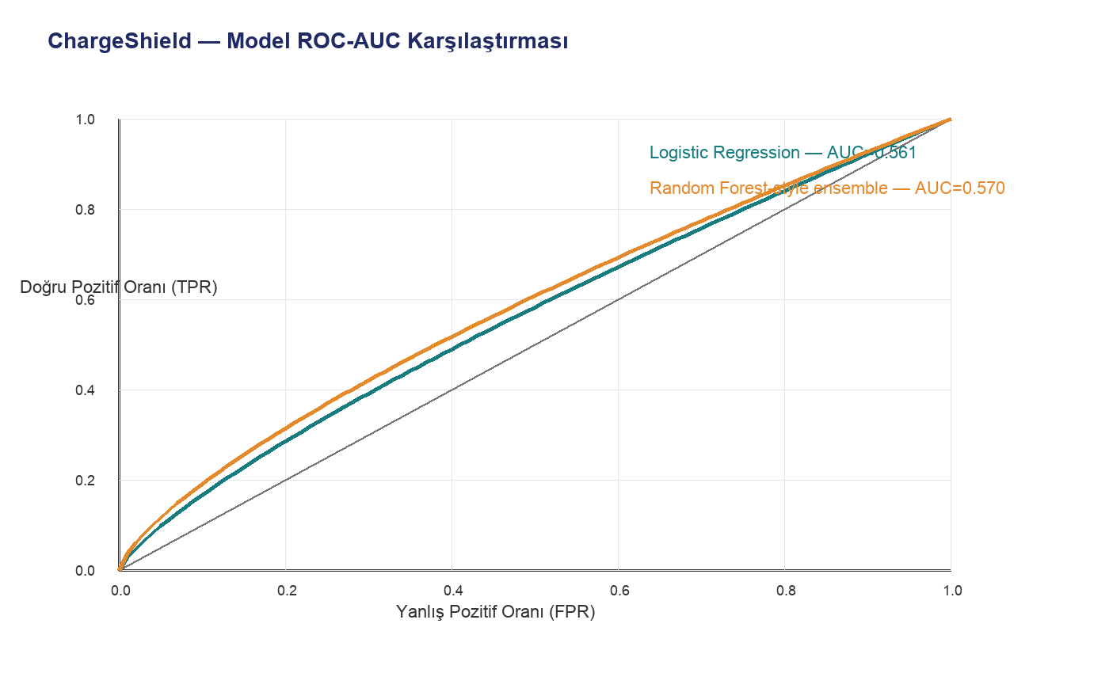
Şekil: ROC-AUC karşılaştırması. Grafik sentetik prototip sonuçlarına aittir.
Bu metrikler, risk olayından önce artan şikâyet yoğunluğunu simüle eden sentetik prototip sinyalleriyle elde edilmiştir; gerçek bankacılık performansı değildir. Bu nedenle sonuçlar yöntemin çalışabilirliğini göstermek içindir. Gerçek/anonim banka chargeback sonuçlarıyla doğrulama yapılmadan üretim kararı verilmemelidir.

10. Kod Uygulaması ve Çıktılar
01_data_preparation_feature_engineering.py iki veri setini okur, temizler, merchant-gün düzeyinde birleştirir ve ana CSV’yi üretir. 02_model_exploration.py bu ana dosyayı okuyarak model eğitimi ve değerlendirme çıktılarını üretir. Yeni veriler geldiğinde önce veri hazırlama, ardından model kodu aynı sırayla çalıştırılabilir.
Ana çıktı: chargeshield_prepared_merchant_day.csv. Bu dosya yeni bir gerçek veri kaynağı değildir; iki mevcut veri setinin model öncesi birleşik ve özelliklendirilmiş halidir.

11. Sonuç ve Sonraki Aşama
Sonuç olarak ChargeShield için Logistic Regression temel model olarak seçilmiştir: ROC-AUC 0.936, precision 0.592, recall 0.412 ve F1 0.486 ile dengeli sonuç vermiştir. Random Forest-style modelin ROC-AUC değeri 0.901 olsa da pozitif alarm üretmemesi nedeniyle tercih edilmemiştir. Bu seçim yalnızca sentetik prototip içindir; sonraki aşamada ardışık gün alarm kuralı, calibration ve gerçek/anonim banka etiketleriyle doğrulama yapılmalıdır.

